**Обнаружение метанола в спиртных напитках методом флуориметрии  
 с помощью простого ИК-визуализатора**

***Кокшарова М.В., Беклемишев М.К.***

*Студент, 6 курс специалитета*

*Московский государственный университет имени М.В. Ломоносова,*

*химический факультет, Москва, Россия*

*E-mail: mus17066@gmail.com*

В контрафактную алкогольную продукцию нередко намеренно добавляют некоторое количество (до 50 об. %) дешевого метанола. Употребление алкогольных напитков, содержащих повышенное количество метанола, вызывает головную боль, головокружение, рвоту, слепоту и даже приводить к смертельному исходу. Для обнаружения метанола чаще всего используют газовую и жидкостную хроматографию, а также ИК- и КР-спектроскопию. Эти методы дорогостоящи и требуют использования громоздкого оборудования, поэтому поиск доступного и простого подхода к обнаружению метанола в алкогольных напитках, особенно в варианте с визуальным наблюдением сигнала, остается актуальной задачей.

В последние годы широкое распространение получил метод «отпечатков пальцев», основанный на сравнении аналитических данных для объектов близкого состава, позволяющий проводить их дискриминацию без определения отдельных компонентов. Предложенный ранее в лаборатории кинетический вариант этого метода, предполагающий наблюдение за ходом индикаторной реакции, протекающей в присутствии анализируемого объекта, позволяет получить большой объем информации о протекающих в системе процессах и применить для распознавания объектов хемометрические методы, например, линейный дискриминантный анализ (ЛДА). Перспективно использование в качестве индикаторных реакций нековалентных взаимодействий, в частности, на агрегации красителей с поверхностно-активными веществами. Строение агрегатов может изменяться в ответ на изменение состава системы и таким образом влиять на сигнал.

В настоящей работе мы предлагаем флуориметрический метод обнаружения метанола в алкогольных напитках, основанный на наблюдении за протеканием реакции агрегации между карбоцианиновым красителем kat88 (рис. 1) и бромидом цетилтриметиламмония. О скорости индикаторной реакции, проводимой в 96-луночном планшете, можно сделать вывод по интенсивности флуоресценции карбоцианинового красителя, данные об изменении которой мы получали с помощью простого ИК-визуализатора, состоящего из светодиодного источника излучения и цифровой камеры со встроенным светофильтром.

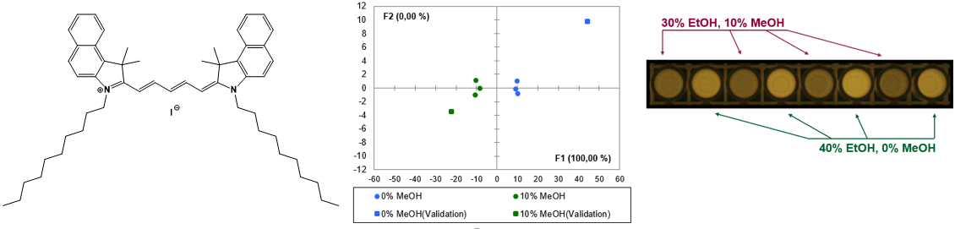Предложенный нами подход позволяет обнаруживать добавки метилового спирта в алкогольных напитках визуально на уровне 10 об. %, а с применением ЛДА – на уровне 4 об. %.

|  |  |  |  |
| --- | --- | --- | --- |
| (а) |  | (б) | (в) |

Рис. 1. (а) Структура карбоцианинового красителя kat88; (б) график счетов ЛДА по результатам обнаружения метанола в алкогольном напитке; (в) фото 96-луночного планшета с реакционной смесью в присутствии алкоголя с добавками метанола и в их отсутствие, полученный с помощью ИК-визуализатора